**【数据分析平台】优化项**

|  |  |  |  |  |  |
| --- | --- | --- | --- | --- | --- |
| 序号 | 问题描述 | 解决方案 | 需要优化否? | 完成情况 | 操作人 |
| 1 | 【配置管理】子项排序及删除加上二次确认，易误操作 | “删除”操作加上二次确认 |  |  |  |
| 2 | 【配置管理】合并节点易误操作 | 合并节点加上二次确认以及回滚操作，方案开会讨论 |  |  |  |
| 3 | 【游戏分析】月、周数据可否加入收藏 | 方案需要讨论 |  |  |  |
| 4 |  |  |  |  |  |

1、配置管理对分布类型的节点进行子项排序和删除时,删除操作加上二次确认,防止用户误操作,找不回

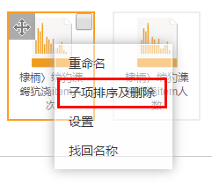

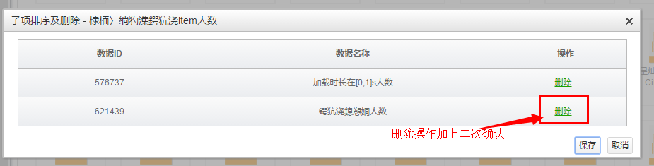

2、合并节点是干什么的，用户很难明白，优化后，目标是：

1）功能易懂，不会在不理解的情况去点。用户明确功能后，就会有目的性的使用。

2）有二次确认，防止误操作

3）一旦误操作，可以还原。

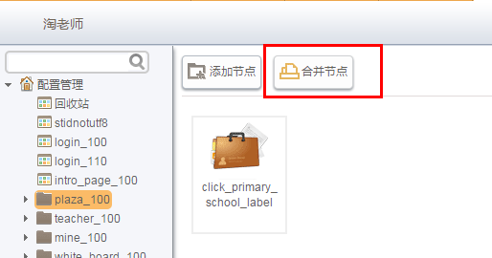

3、月、周、版本周等粒度的数据可否加入收藏?

目的：做收藏后，可以集中查看这些粒度的数据。

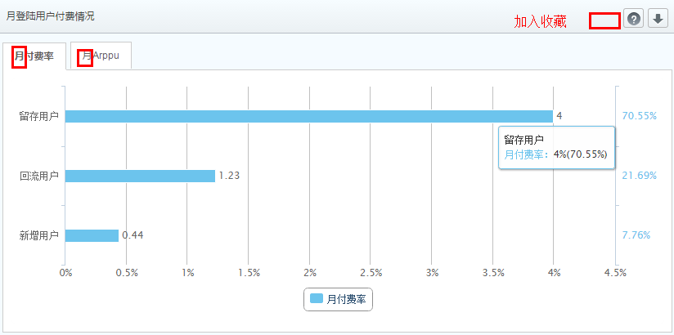

4、这类排序是否支持”多项选择“然后整体移动，其实问题主要是区间按字母序排列之后产生的不符合使用习惯的乱序。有更好的办法吗？

